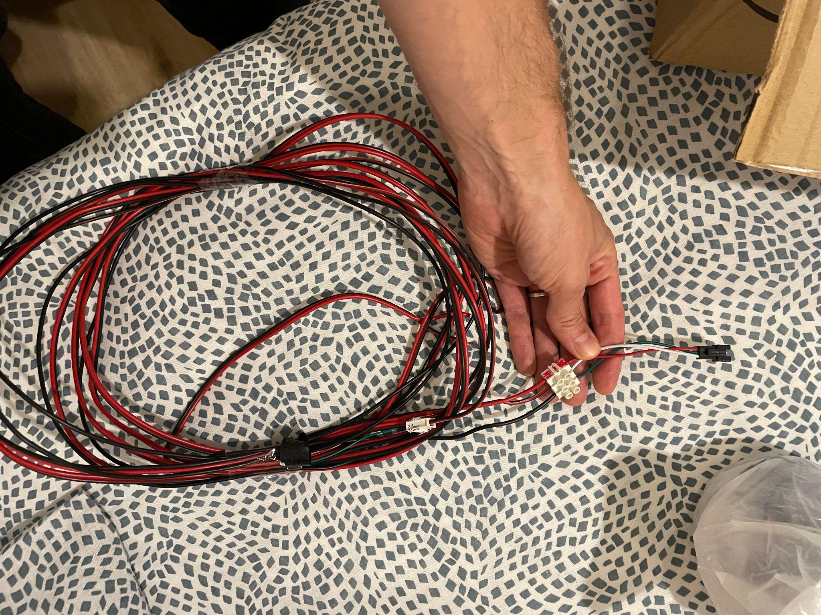

Este lado va hacia la tira led.

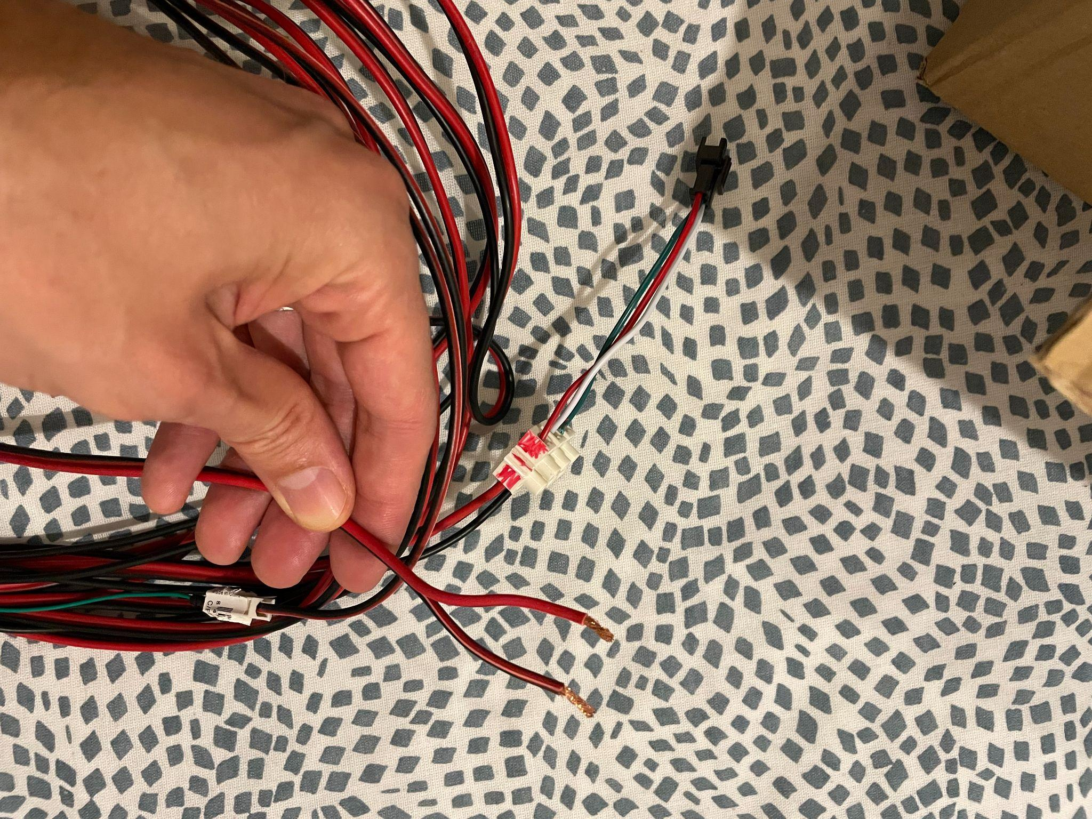

Estos dos van hacia la fuente de poder (rojo +, negrorojo -). El cable restante va al protoboard para recibir la señal desde el arduino.

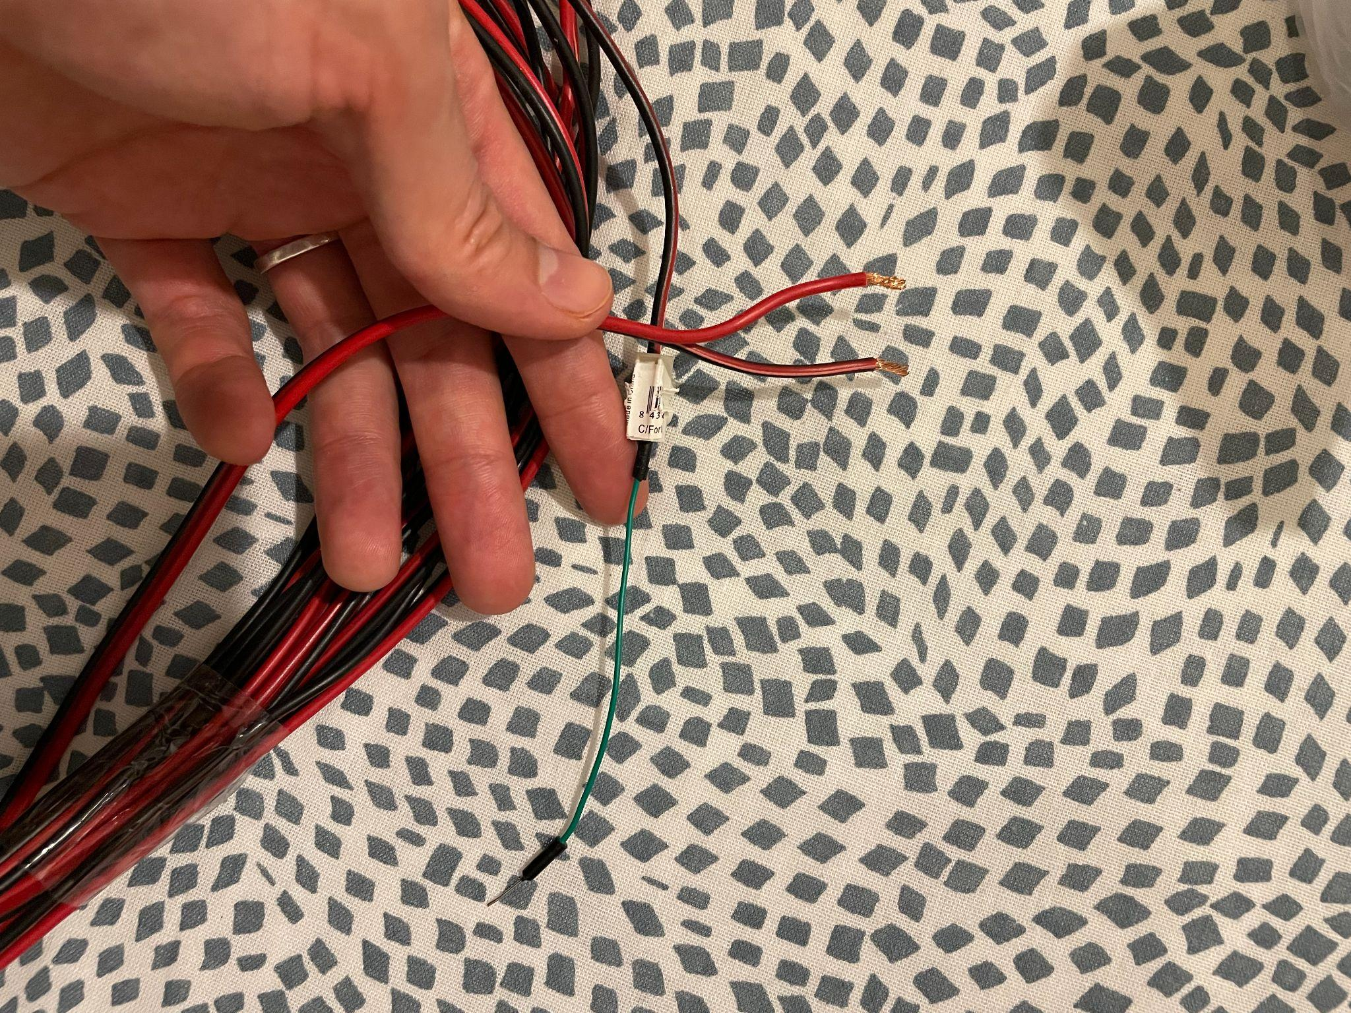

Este es el cable restante. Este va hacia el Arduino. A veces se “rompe” la puntita, si se rompe cambiarlo por otro destornillando simplemente.

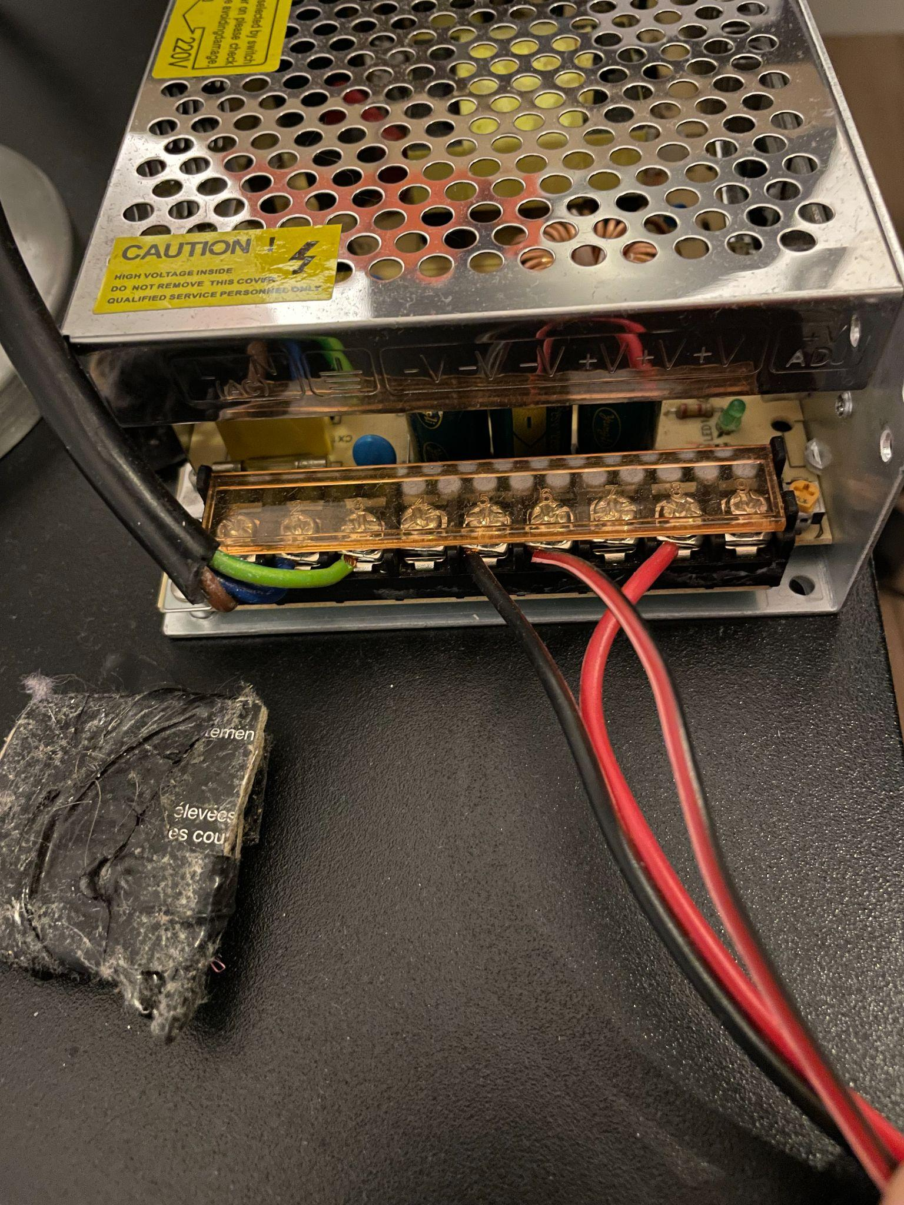

los 3 primeros son vivo, neutro y tierra (a la pared). Los 3 siguientes son -, -, - y +, +, +

Las conexiones son:

Electricidad Muro:

1. Vivo
2. Neutro
3. Tierra

Negativo:

1. Arduino
2. Led1
3. Led2

Positivo

1. [nada]
2. Led1
3. Led2

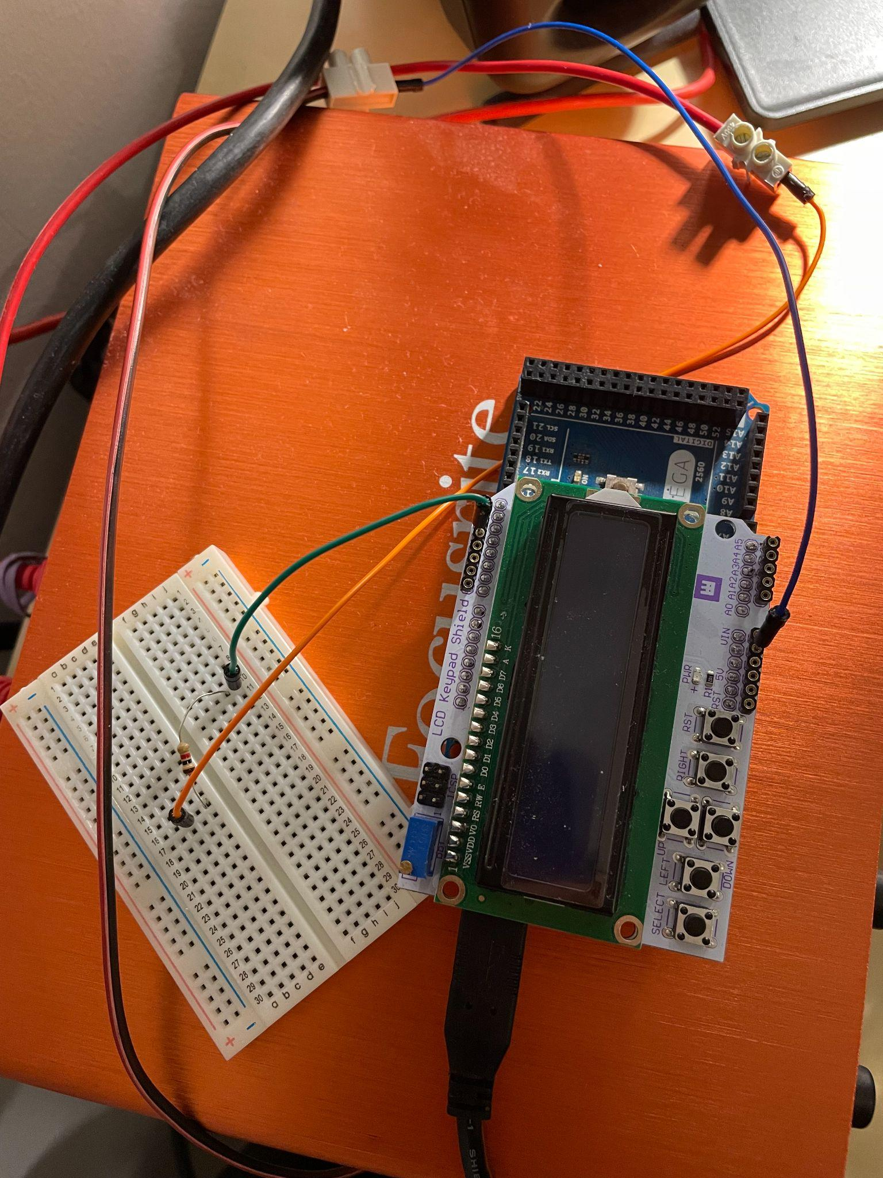

Acá se ve el protoboard y el arduino. Cable verde va del pin2 (3er hoyo, se enumeran desde el 0 (0, 1, 2). A cualquier punto del proto. Desde la misma fila del proto sale la resistencia que va hacia otra fila cualquiera, distinta de la actual. Desde esa fila sale el cable naranjo, que es la señal (el 3er cable que no es corriente), que lleva la señal de datos a la tira led. La 2da tira led tiene que tener su cable de datos conectado desde la misma fila que la otra (ambos reciben lo mismo).

El cable azul va desde el 2do hoyo, que representa la tierra, hacia la fuente de poder (primera conexión negativa (-).

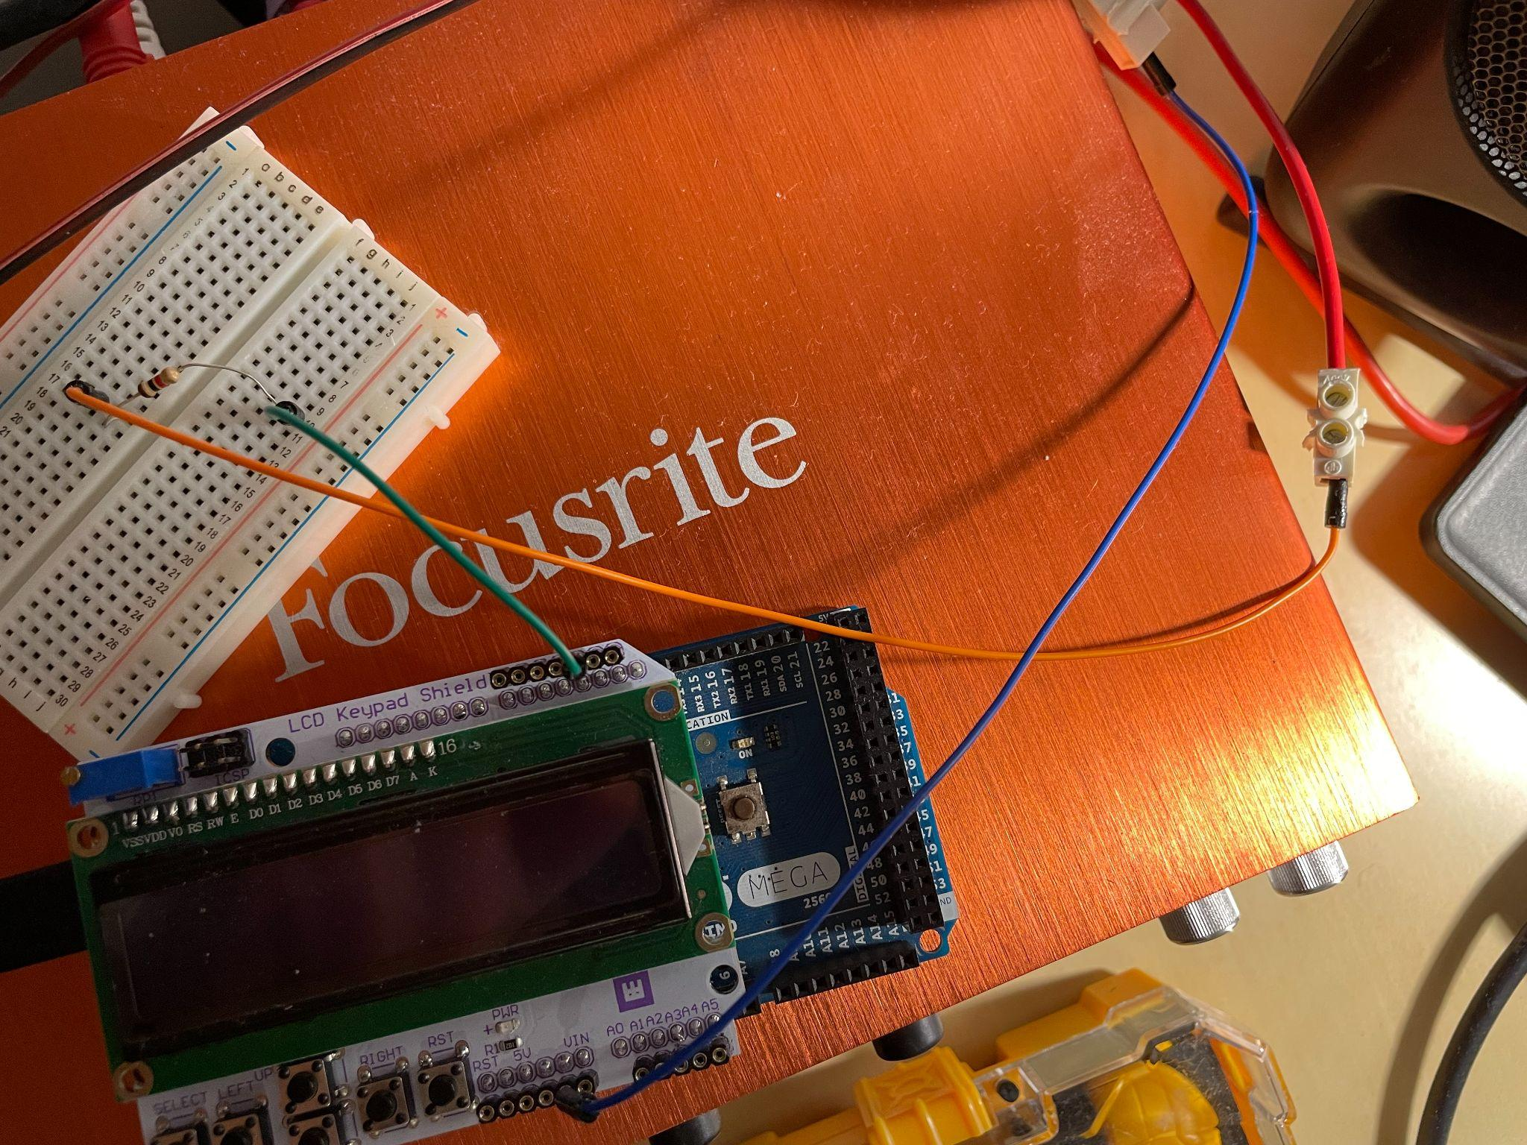

Acá otro ángulo desde donde se ve mejor el pin de datos, cable verde que va desde pin2 (3er hoyo) al arduino.

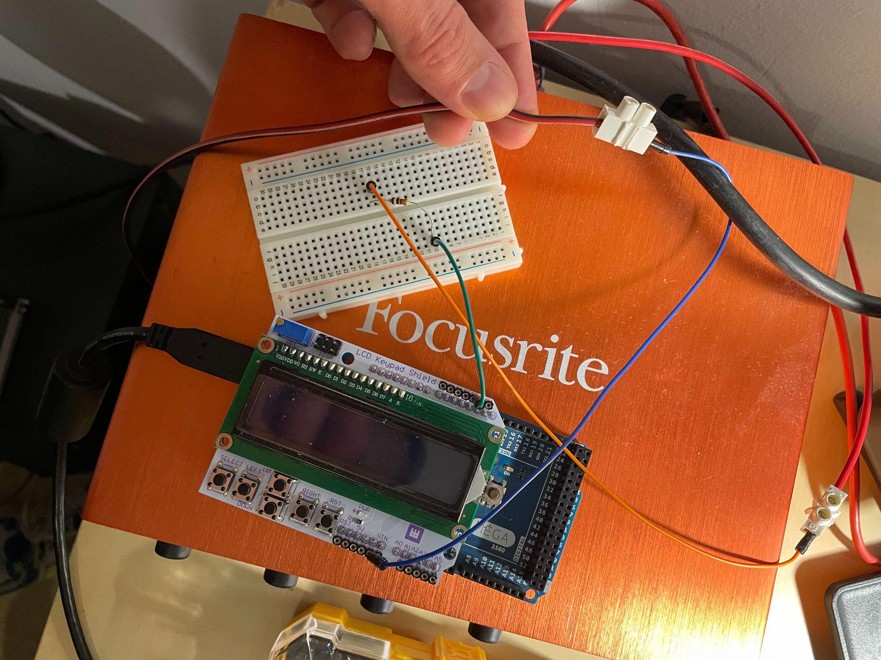

Otro ángulo mostrando el cable de tierra.

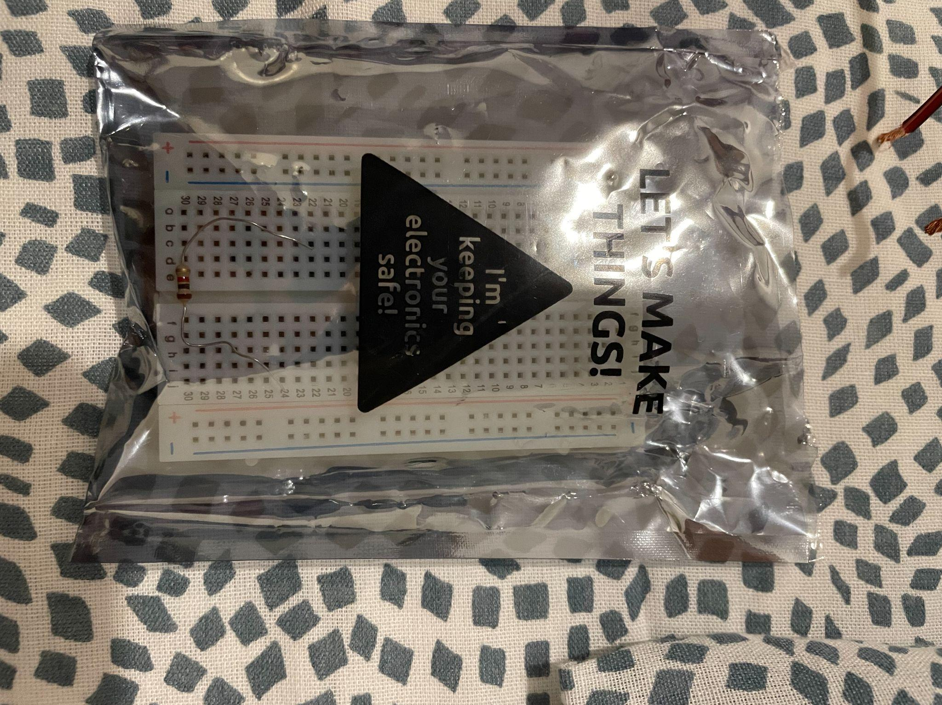

En este sobre va el proto y la resistencia.

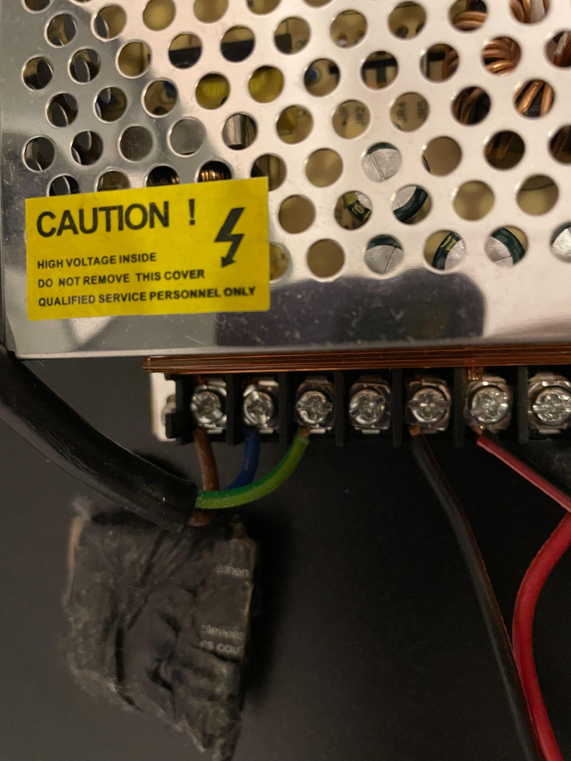

Detalle de conexión de muro: vivo, neutro, tierra y sus colores.

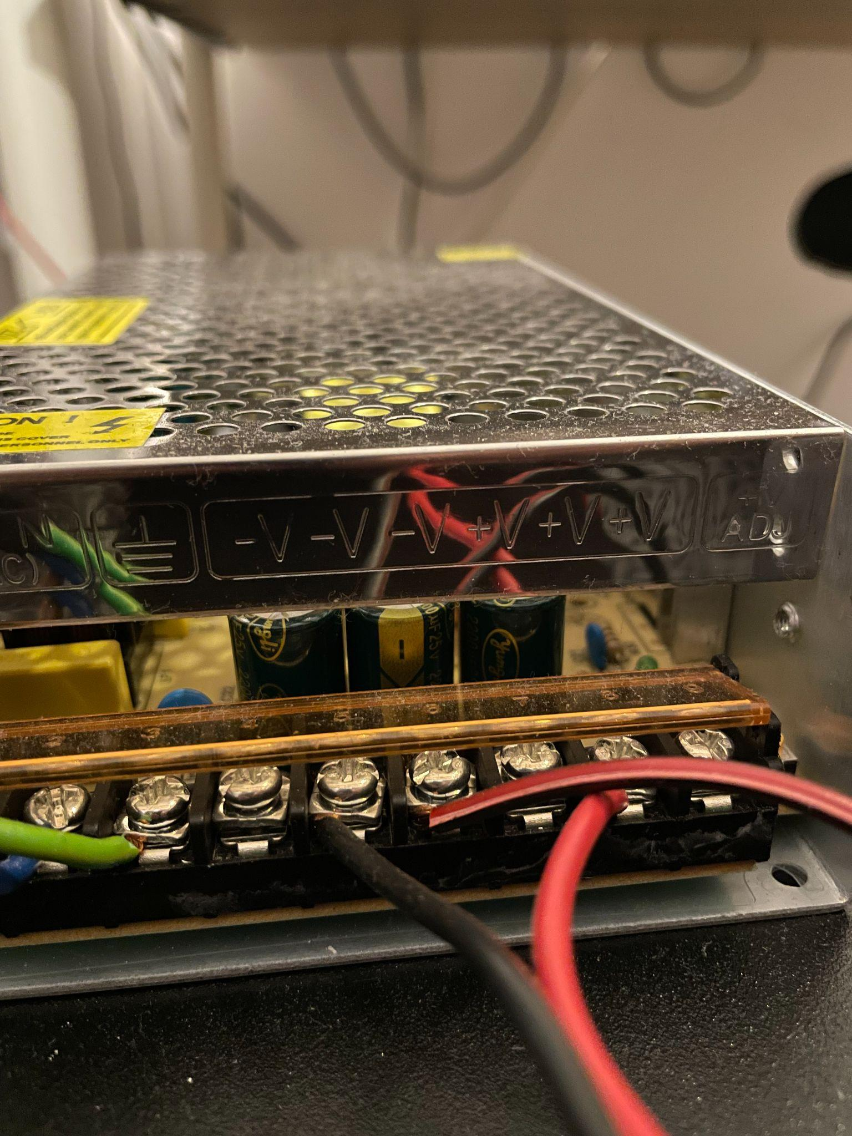

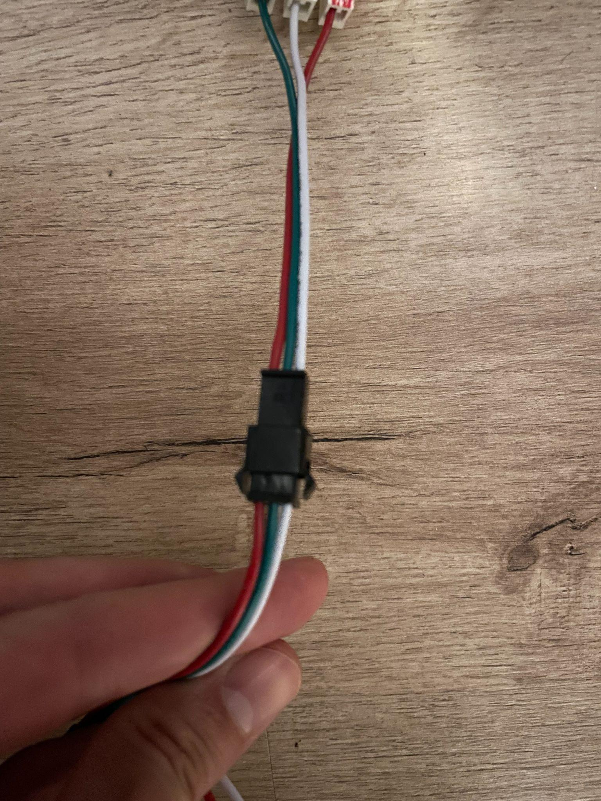

Fijaste en que los colores hagan match al conectar los leds.